ЛЕКЦІЯ № 4

Тема: Молекулярний рівень організації життя: органічні та неорганічні речовини
План:
- Елементарний склад живих організмів.
- Неорганічні речовини: вода і мінеральні солі
- Органічні речовини
3.1 Вуглеводи
3.2 Ліпіди
3.3 Білки
3.4 Нуклеїнові кислоти

- ЕЛЕМЕНТАРНИЙ СКЛАД ЖИВИХ ОРГАНІЗМІВ
У складі живих організмів є ті самі хімічні елементи, що складають об’єкти неживої природи . Проте співвідношення елементів у живому та неживому неоднакове . Живі організми на 98 % складаються з Карбону, Гідрогену, Оксигену та Нітрогену Хімічні елементи, які входять до складу клітин і виконують біологічні функції, називаються біогенними.
Хімічні елементи (за кількісним складом)
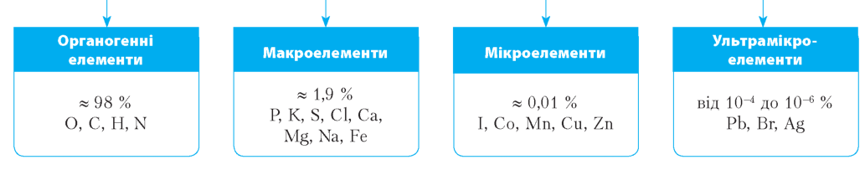

Речовини клітини
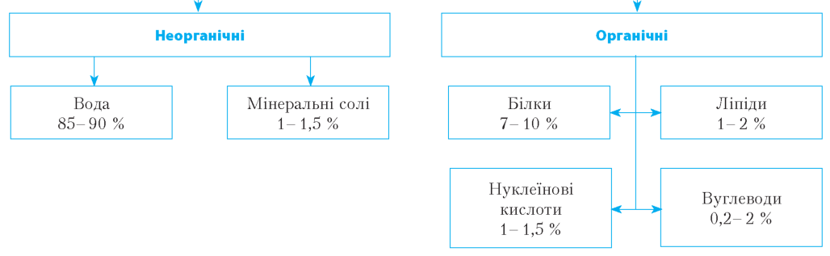

ЕЛЕМЕНТИ, ЩО ВХОДЯТЬ ДО СКЛАДУ ЖИВИХ ОРГАНІЗМІВ

Елемент | Символ | Вміст (%) | Значення для клітини й організму
Карбон | с | 15—18 | Головний структурний компонент всіх органічних сполук клітини
Оксиген | О | 65—75 | Головний структурний компонент всіх органічних сполук клітини
Нітроген | N | 1,5— 3,0 | Обов’язковий компонент амінокислот
Гідроген | H | 8—10 | Головний структурний компонент всіх органічних сполук клітини
Фосфор | P | 0,0001 | Входить до складу кісткової тканини і зубної емалі, нуклеїнових кислот, АТФ і деяких ферментів
Калій | K | 0,15—0,4 | Міститься в клітині тільки у вигляді йонів, активує ферменти білкового синтезу, обумовлює ритм серцевої діяльності, бере участь у процесах фотосинтезу
Сульфур | S | 0,15—0,20 | Входить до складу деяких амінокислот, ферментів, вітаміну В
Хлор | Cl | 0,05—0,10 | Найважливіший аніон в організмі тварин, компонент HCl у шлунковому соку
Кальцій | Ca | 0,04—2,00 | Входить до складу клітинної стінки рослин, кісток і зубів; активує згортання крові й скорочення м’язових волокон
Магній | Mg | 0,02—0,03 | Входить до складу молекул хлорофілу, а також кісток і зубів, активує енергетичний обмін і синтез ДНК
Натрій | Na | 0,02—0,03 | Міститься в клітині тільки у вигляді йонів, обумовлює нормальний ритм серцевої діяльності, впливає на синтез гормонів
Ферум | Fe | 0,010—0,015 | Входить до складу багатьох ферментів, гемоглобіну і міоглобіну, бере участь у біосинтезі хлорофілу, у процесах дихання і фотосинтезу
Іод | I | 0,0001 | Входить до складу гормонів щитоподібної залози
Купрум | Cu | 0,0002 | Входить до складу деяких ферментів, бере участь у процесах кровотворення, фотосинтезу, синтезу гемоглобіну
Манган | Mn | 0,0001 | Входить до складу деяких ферментів або підвищує їх активність, бере участь у розвитку кісток, асиміляції азоту й процесі фотосинтезу
Молібден | Mo | 0,0001 | Входить до складу деяких ферментів, бере участь у процесах зв’язування атмосферного азоту рослинами
Кобальт | Co | 0,0001 | Входить до складу вітаміну Б,, бере участь у фіксації атмосферного азоту рослинами, розвитку еритроцитів
Цинк | Zn | 0,0003 | Входить до складу деяких ферментів, бере участь у синтезі рослинних гормонів (фуксину) і спиртовому бродінні

2. НЕОРГАНІЧНІ РЕЧОВИНИ: ВОДА І МІНЕРАЛЬНІ СОЛІ

Молекула води (H₂O) полярна. її різні полюси мають частково позитивні і негативні заряди. У цілому молекула води електронейтральна. Сусідні молекули води можуть притягуватись одна до одної за рахунок сил електростатичної взаємодії між негативним зарядом на атомі Оксигену однієї молекули та позитивним зарядом на атомі Гідрогену іншої. Такий тип зв’язку називається водневим. Водневий зв’язок обумовлює відносно високі температури кипіння, плавлення та випаровування
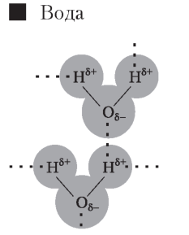
Значення води:
- Вода — універсальний розчинник. За розчинністю у воді речовини поділяються на гідрофільні (добре розчинні) та гідрофобні (нерозчинні)
- Вода визначає деякі фізичні властивості клітин — їхній об’єм, внутрішній тиск (тургор)
- Вода — середовище для фізіологічних і біологічних процесів . Розщеплення багатьох речовин відбувається за рахунок їх взаємодії з водою, каталізуємої ферментами . Такі реакції називаються реакціями гідролізу
- Вода — терморегулятор . Вона має велику теплоємкість, тобто здатна поглинати тепло без значних змін своєї температури
- Вода — основне середовище пересування речовин в організмі та клітині
Мінеральні солі
До неорганічних речовин клітини належать мінеральні сполуки — солі Натрію, Калію, Кальцію та ін. В організмі солі перебувають або в іонному стані, або у вигляді твердих сполук

Найбільш поширені йони живих організмів
Катіони | Аніони
H+ — Гідрогену | OH — гідроксилу
K+ — Калію | Cl⁻— хлоридної кислоти
Na+ — Натрію | HSO-1  SQ2-— сульфатної кислоти
Ca²+ — Кальцію | H₂PO-l ..  HPQ2- г — фосфатної кислоти
Mg²+ — Магнію | HCO- — карбонатної кислоти

3. ОРГАНІЧНІ РЕЧОВИНИ
Органічні речовини — сполуки, молекули котрих утворені ланцюгами з ковалентно зв’язаних атомів Карбону. Макромолекули — відносно великі молекули з високою молекулярною масою . Такі молекули складаються з подібних за структурою низькомоле кулярних сполук, які повторюються й ковалентно зв’язані між собою. Утворена мономерами макромолекула називається полімером .

Серед органічних речовин клітини макромолекулами є полісахариди, білкові молекули, нуклеїнові кислоти .

Види полімерів:
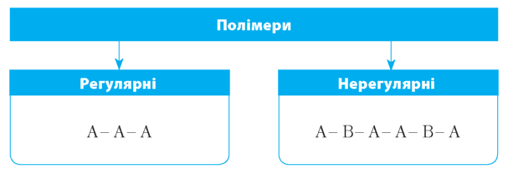 | Регулярними біополімерами є, наприклад, крохмаль, глікоген, целюлоза. Нерегулярними — білки та нуклеїнові кислоти .

3.1 Вуглеводи

Молекули вуглеводів побудовані з трьох елементів — Карбону, Оксигену і Гідрогену. Вуглеводи — основне джерело енергії для живих організмів Рослини синтезують вуглеводи в процесі фотосинтезу. Вміст вуглеводів у клітинах тварин рідко перевищує 5 %, але в клітинах рослин може досягати 90 % від загальної кількості органічних молекул

Класифікація вуглеводів
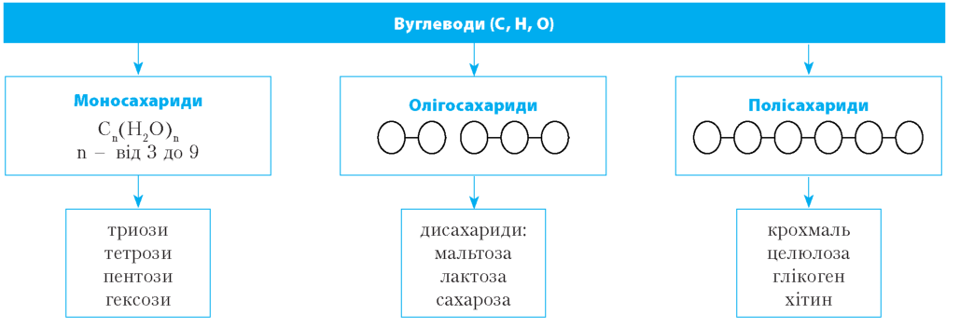
Моносахариди, або прості цукри,— сполуки з емпіричною формулою C_{n}(H₂O)_{n}, які не гідролізуються. Це тверді кристалічні речовини, розчинні у воді, мають солодкий смак . За кількістю атомів Карбону моносахариди поділяються: на тріози C₃H₆O₃ — молочна та піровиноградні кислоти, проміжні продукти вуглеводного обміну; тетрози C₄H₈O₄ — зустрічаються рідко, частіше в бактерій; пентози C₅H₁₀O₅ — рибоза, входить до складу РНК;
C₅H₁₀O₄ — дезоксирибоза, входить до складу ДНК;
гексози C₆H₁₂O₆ — глюкоза, фруктоза, галактоза

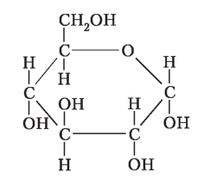 | 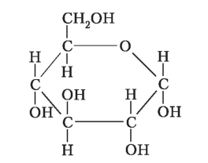 | 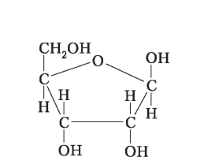 | 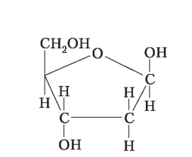
Глюкоза | Фруктоза | Рибоза | Дезоксирибоза

Глюкоза — первинне джерело енергії для клітин . Вона обов’язково входить до складу майже всіх клітин, органів і тканин, регулює осмотичний тиск Зниження рівня глюкози в крові призводить до порушення життєдіяльності нервових та м’язових клітин У розчинах глюкоза існує в циклічній та лінійній формах, між якими встановлюється хімічна рівновага .
Лінійна та циклічні форми глюкози
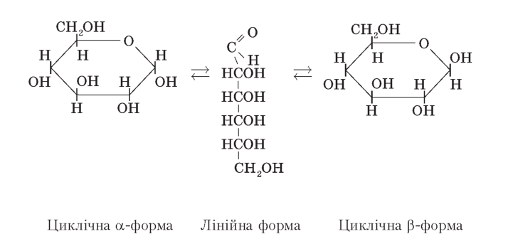
Дисахариди - вуглеводи, молекули яких складаються з двох молекул моносахаридів. Мають приємний солодкий смак, добре розчиняються у воді.
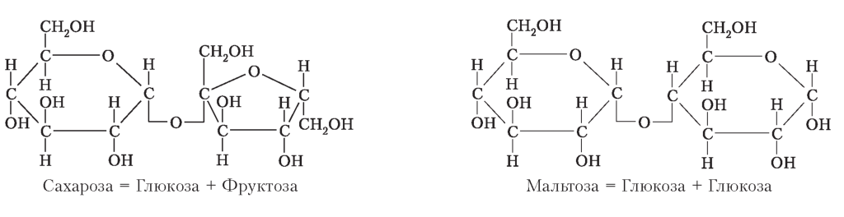
Полісахариди
Полісахариди складаються з великої кількості моносахаридів . Відрізняються між собою складом мономерів, довжиною та ступенем розгалуженості Полісахариди майже не розчиняються у воді й не мають солодкого смаку

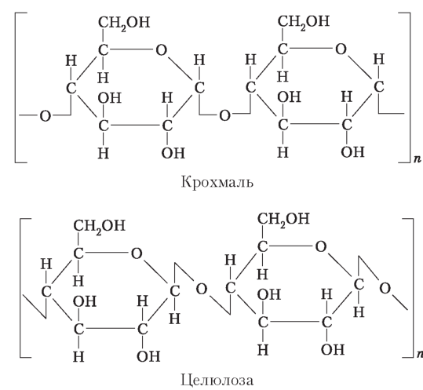
Полісахариди (за складом)
Гетерополісахариди (різні види моносахаридів)
Гомополісахариди (один вид моносахаридів)

Функції полісахаридів
Функція | Характеристика
Енергетична | Основне джерело енергії . Розщеплюються до моносахаридів із наступним окиснен-ням до СО₂ та Н₂О . При розщепленні 1 г вуглеводів виділяється 17,6 кДж енергії
Структурна | Входять до складу оболонок клітин і деяких органел . У рослин полісахариди виконують опорну функцію
Запасаюча | Накопичуються в тканинах рослин (крохмаль) та тварин (глікоген) . Використовуються при виникненні потреби в енергії
Захисна | Секрети, що виділяються різними залозами, збагачені вуглеводами, наприклад глюкопротеїдами, які захищають стінки полих органів (стравохід, шлунок, бронхи) від механічних пошкоджень, проникнення шкідливих бактерій та вірусів

3.2 Ліпіди

Ліпіди — нерозчинні у воді, але добре розчинні в неполярних речовинах (ефірі, ацетоні тощо) органічні сполуки
Ліпіди
Жири | Жироподібні речовини: фосфоліпіди, гліколіпіди, стероїди, ліпопротеїди, воски, жирні кислоти
Будова та види жирів
 | Найпоширенішими сполуками серед ліпідів є жири, до складу яких входять трьохатомний спирт гліцерин і залишки жирних кислот
Схема будови молекули жиру: R1, R2, R3 — залишки жирних кислот, за якими відрізняються різні жири

Жири
Тверді | Рідкі
Переважно тваринні жири . У складі молекул більше насичених жирних кислот | Переважно рослинні жири .  У складі молекул багато ненасичених жирних кислот

Функції жирів
Функція | Характеристика
Енергетична | При повному окисненні 1 г жиру виділяється 38,9 кДж енергії
Запасаюча | Жири відкладаються у тканинах, формуючи резервні енергетичні запаси . Запаси жирів можуть бути джерелом метаболічної води (у верблюдів)
Захисна | Жирові відкладення захищають організм та внутрішні органи від механічних пошкоджень
Теплоізолююча | Жирові відкладення, підшкірна жирова клітковина запобігає тепловим утратам

Будова і функції жироподібних речовин
Фосфоліпіди - містять залишок фосфорної кислоти, входять до складу клітинних мембран
Гліколіпіди - сполуки ліпідів з вуглеводами. Є складовою частиною тканин мозку та нервових волокон
Ліпопротеїди - комплексні сполуки різноманітних білків із жирами
Стероїди - важливі компоненти статевих гормонів, вітаміну D
Воски - виконують захисну функцію: у ссавців змащують шкіру і волосся, у птахів надають пір’ю водовідштовхувальних властивостей, у рослин запобігають надмірному випаровуванню води

3.3 Білки

Білки - високомолекулярні нерегулярні гетерополімери, мономерами яких є амінокислоти. До складу білків входять 20 різних амінокислот

Амінокислоти - структурні мономери білків
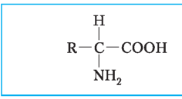 | Схема будови молекули амінокислоти:  R - амінокислотний радикал, за яким відрізняються різні амінокислоти

Амінокислоти сполучаються між собою ковалентним зв’язком між карбоксильною групою однієї амінокислоти та аміногрупою іншої. Такий зв’язок називається пептидним. Амінокислоти об’єднуються за допомогою пептидних зв’язків у пептиди
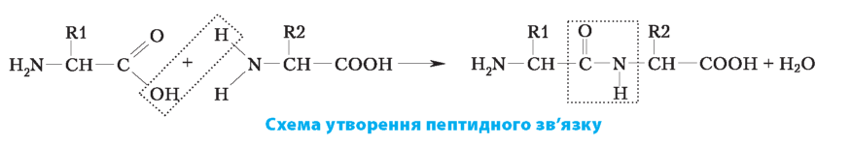
Функціональні властивості білків зумовлені послідовністю амінокислотних залишків і просторовою структурою поліпептидного ланцюга

Прості (протеїни) | Складні (протеїди)
Складаються тільки з амінокислот | Складаються з амінокислот та речовин небілкової природи

Структура | Характеристика
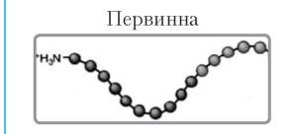 | Визначається порядком чергування амінокислот у пептидному ланцюзі. Амінокислоти з’єднуються міцним пептидним зв’язком
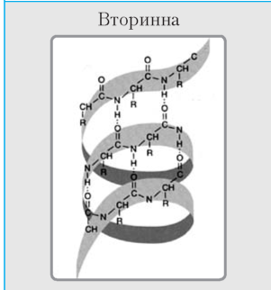 | Спірально-закручений білковий ланцюжок Витки спіралі утримуються водневими зв’язками між СО- і NH-групами, розташованими на сусідніх витках
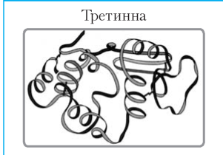 | Виникає внаслідок закручування вторинної структури в клубок (глобулу) . Клубок утримується гідрофобними, іонними та водневими взаємодіями
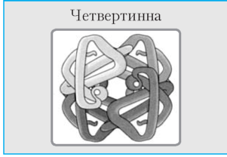 | Формується кількома глобулами білка . Стійку конфігурацію утворюють гідрофобні, електростатичні та водневі зв’язки
Порушення природної структури білків

Під впливом різних фізико-хімічних чинників (дія концентрованих кислот і лугів, важких металів, високої температури тощо) структура та властивості білків можуть змінюватися . Процес порушення природної структури білка або розгортання поліпептидного ланцюга без руйнування пептидних зв’язків називається денатурацією. Денатурація має необоротний характер. Однак на перших стадіях, за умов припинення дії негативних чинників, білок може відновлювати свій нормальний стан (ренатурація).
Процес руйнування первинної структури білків завжди необоротний, він називається деструкцією
Функції білків
Функція | Характеристика
Ферментативна  (біокаталіз) | Ферменти забезпечують проходження хімічних реакцій у клітині за низьких температур, невисокого тиску і дуже малих концентрацій
Будівна  (структурна) | Основний будівний матеріал клітини (мембран, органоїдів)
Захисна | Білки-антитіла здатні «розрізнювати» і знищувати хвороботворні мікроорганізми . Білки ядра гістони захищають молекули ДНК від ушкоджень . Білкові фактори згортання крові захищають організм від крововтрат
Регуляторна (гуморальна, гормональна) | Поряд із нервовою системою гормони білкової природи керують роботою різних органів і всього організму через систему хімічних реакцій
Сигнальна | Окремі білки клітинних мембран здійснюють прийом сигналів і передачу їх всередину клітини
Скорочувальна  (рухова) | Усі види рухів виробляються особливими видами скорочувальних білків
Транспортна | Транспортні білки крові переносять кисень та органічні речовини
Енергетична | При окисненні 1 г білка вивільняється 17,2 кДж енергії
Схема ферментативної реакції
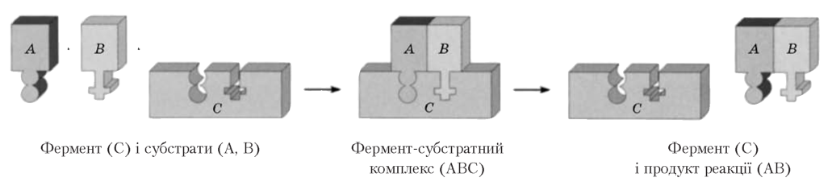

3.4 Нуклеїнові кислоти

У 1868 р . швейцарський лікар І . Ф . Мішер виявив у ядрах лейкоцитів, що входять до складу гною, речовини кислотної природи, які він назвав нуклеїновими кислота ми (від латин . nucleus — ядро) . Згодом нуклеїнові кислоти були виявлені у всіх рослинних і тваринних клітинах, вірусах, бактеріях і грибах.

Нуклеїнові кислоти — складні ви-сокомолекулярні біополімери, мономерами яких є нуклеотиди. У клітинах присутні дизоксирибонуклеїнові (ДНК) та рибонуклеїнові (РНК) кислоти.

Будова нуклеотиду
нуклеотиду складається з трьох частин — азотистої основи, моносахариду (пентози) та залишку фосфорної кислоти.
Залежно від виду пентози в складі нуклеотиду розрізняють дезоксирибонуклеїнові кислоти (ДНК), до складу яких входять залишки дезоксирибози, та рибонуклеїнові кислоти (РНК), які містять залишки рибози.
У молекулах ДНК і РНК є залишки азотистих основ: аденіну (А), гуаніну (Г), цитозину (Ц) . Крім того, до складу ДНК входить залишок тиміну (Т), а РНК — урацилу (У) . Таким чином, три типи азотистих основ у ДНК і РНК спільні, а за четвертими розрізняються

Будова молекули нуклеїнової кислоти
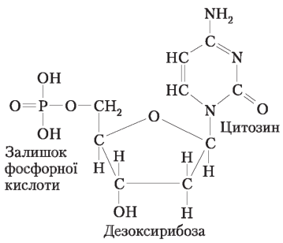

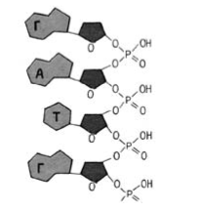 | Окремі нуклеотиди сполучаються між собою у ланцюг за допомогою особливих «містків», які виникають між залишками пентоз двох сусідніх нуклеотидів за участю залишків фосфорної кислоти  Нуклеїновим кислотам притаманна первинна структура — певна послідовність розташування нуклеотидів, а також складніша просторова будова, яка формується за рахунок водневих зв’язків .
Види нуклеїнових кислот

ДНК | РНК
Містяться в ядрі, мітохондріях і пластидах Носій спадкової інформації | Містяться в ядрі, цитоплазмі, мітохондріях і пластидах. Беруть участь у біосинтезі білка

Рибонуклеїнова кислота
Види РНК | Інформаційна  (іРНК) | Становить собою копію певної ділянки молекули ДНК і переносить генетичну інформацію від ДНК до місця синтезу поліпептидного ланцюга .  Молекула нестабільна і швидко розпадається на нуклеотиди
Види РНК | Транспортна  (тРНК) | Приєднує амінокислоти, транспортує їх до місця синтезу білкових молекул Кожна з амінокислот транспортується своєю тРНК . Має постійну вторинну структуру у формі листка конюшини
Види РНК | Рибосомальна (рРНК) | Взаємодіючи з рибосомальними білками, забезпечує певне просторове розташування іРНК і тРНК на рибосомі, виконуючи структурну функцію
Дезоксирибонуклеїнова кислота

У 1953 р. англійські вчені Дж. Уотсон і Ф. Крик запропонували модель просторової структури ДНК Вони показали, що ДНК складається з двох полінуклеотидних ланцюгів, спірально закручених один навколо іншого Подвійна спіраль стабілізована водневими зв’язками між азотистими основами різних ланцюгів так, що проти аденіну одного ланцюга завжди стоїть тимін іншого, а проти гуаніну — цитозин . Багаторазове повторення цих зв’язків надає великої стійкості подвійній спіралі ДНК. За певних умов (дія кислот, лугів, нагрівання тощо) відбувається денатурація ДНК — розрив водневих зв’язків між комплементарними азотистими основами. Денатурована ДНК може відновити двоспіральну будову завдяки встановленню водневих зв’язків між комплементарними нуклеотидами — цей процес називається ренатурацією
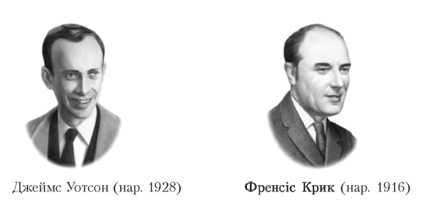
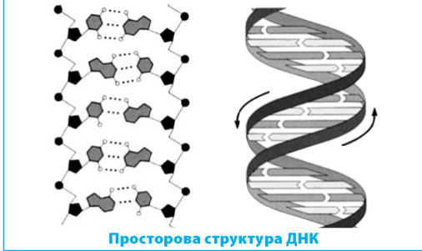 | Чітка відповідність нуклеотидів у двох ланцюгах ДНК називається комплементарністю Відстань між сусідніми азотистими основами становить 0,34 нм, крок спіралі містить 10 пар основ і дорівнює 3,4 нм, а її діаметр — близько 2 нм .
Принцип комплементарності лежить в основі здатності молекули ДНК до реплікації — самоподвоєння
Реплікація ДНК

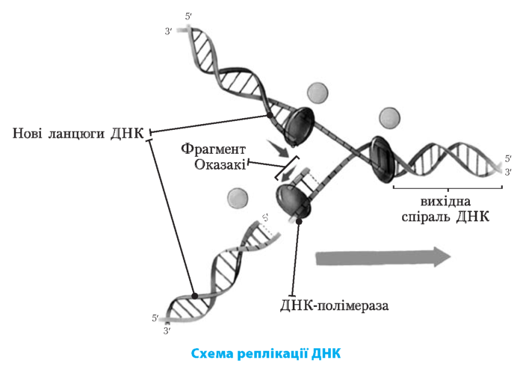
Аденозинтрифосфорна кислота

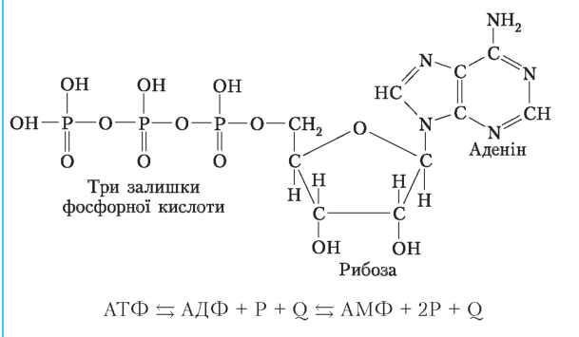 | Аденозинтрифосфорна кислота (АТФ) — нуклеотид, до складу якого входить азотиста основа аденін, вуглевод рибоза і три залишки фосфорної кислоти  Молекула АТФ є універсальним хімічним акумулятором енергії в клітинах  Залишки фосфорної кислоти зв’язані макроергічними зв’язками . Коли від АТФ відщеплюється один залишок фосфорної кислоти, утворюється АДФ — аденозиндифосфорна кислота та виділяється 40 кДж енергії

